南方恒新39个月定期开放债券型证券投资基金2026年第2季度报告

2026年06月30日

基金管理人：南方基金管理股份有限公司
基金托管人：中国工商银行股份有限公司
送出日期：2026年7月21日

- 重要提示
基金管理人的董事会及董事保证本报告所载资料不存在虚假记载、误导性陈述或重大遗漏，并对其内容的真实性、准确性和完整性承担个别及连带责任。
基金托管人中国工商银行股份有限公司根据本基金合同约定，于2026年7月17日复核了本报告中的财务指标、净值表现和投资组合报告等内容，保证复核内容不存在虚假记载、误导性陈述或者重大遗漏。
基金管理人承诺以诚实信用、勤勉尽责的原则管理和运用基金资产，但不保证基金一定盈利。
基金的过往业绩并不代表其未来表现。投资有风险，投资者在作出投资决策前应仔细阅读本基金的招募说明书。
本报告中财务资料未经审计。
本报告期自2026年4月1日起至6月30日止。
- 基金产品概况
基金简称 | 南方恒新39个月定开债券
基金主代码 | 007567
交易代码 | 007567
基金运作方式 | 契约型开放式
基金合同生效日 | 2019年7月31日
报告期末基金份额总额 | 9,798,587,883.89份
投资目标 | 本基金封闭期内采取买入持有到期投资策略，投资于剩余期限（或回售期限）不超过基金剩余封闭期的固定收益类工具，力求基金资产的稳健增值。
投资策略 | 本基金以封闭期为周期进行投资运作。为力争基金资产在开放前可完全变现，本基金在封闭期内采用买入并持有到期投资策略，所投金融资产以收取合同现金流量为目的并持有到期，所投资产到期日（或回售日）不得晚于封闭运作期到期日。本基金将在考虑债券投资的风险收益情况，以及回购成本等因素的情况下，在风险可控以及法律法规允许的范围内，通过债券回购，放大杠杆进行投资操作。
业绩比较基准 | 在每个封闭期，本基金的业绩比较基准为该封闭期起始日公布的三年定期存款利率（税后）+1.5%。三年定期存款利率采用每个封闭期起始日中国人民银行公布的金融机构人民币三年存款基准利率。
风险收益特征 | 本基金为债券型基金，一般而言，其长期平均风险和预期收益率低于股票型基金、混合型基金，高于货币市场基金。
基金管理人 | 南方基金管理股份有限公司
基金托管人 | 中国工商银行股份有限公司
下属分级基金的基金简称 | 南方恒新39个月定开债券A | 南方恒新39个月定开债券C
下属分级基金的交易代码 | 007567 | 007568
报告期末下属分级基金的份额总额 | 9,794,418,158.19份 | 4,169,725.70份
- 主要财务指标和基金净值表现
  - 主要财务指标
单位：人民币元
主要财务指标 | 报告期（2026年4月1日－2026年6月30日）
主要财务指标 | 南方恒新39个月定开债券A | 南方恒新39个月定开债券C
1.本期已实现收益 | 35,097,296.70 | 12,177.08
2.本期利润 | 35,097,296.70 | 12,177.08
3.加权平均基金份额本期利润 | 0.0036 | 0.0029
4.期末基金资产净值 | 10,167,130,581.20 | 4,301,713.00
5.期末基金份额净值 | 1.0381 | 1.0317
注：上述基金业绩指标不包括持有人认购或交易基金的各项费用，计入费用后实际收益水平要低于所列数字；
本期已实现收益指基金本期利息收入、投资收益、其他收入(不含公允价值变动收益)扣除相关费用和信用减值损失后的余额，本期利润为本期已实现收益加上本期公允价值变动收益，由于该基金按照摊余成本计算账面价值，所以，公允价值变动收益为零，本期已实现收益和本期利润的金额相等。
  - 基金净值表现
    - 本报告期基金份额净值增长率及其与同期业绩比较基准收益率的比较
南方恒新39个月定开债券A
阶段 | 净值增长率① | 净值增长率标准差② | 业绩比较基准收益率③ | 业绩比较基准收益率标准差④ | ①-③ | ②-④
过去三个月 | 0.35% | 0.01% | 1.06% | 0.01% | -0.71% | 0.00%
过去六个月 | 0.73% | 0.01% | 1.88% | 0.02% | -1.15% | -0.01%
过去一年 | 2.24% | 0.01% | 3.61% | 0.01% | -1.37% | 0.00%
过去三年 | 7.66% | 0.01% | 11.09% | 0.01% | -3.43% | 0.00%
过去五年 | 15.61% | 0.01% | 19.74% | 0.01% | -4.13% | 0.00%
自基金合同生效起至今 | 25.41% | 0.02% | 29.41% | 0.01% | -4.00% | 0.01%
南方恒新39个月定开债券C
阶段 | 净值增长率① | 净值增长率标准差② | 业绩比较基准收益率③ | 业绩比较基准收益率标准差④ | ①-③ | ②-④
过去三个月 | 0.29% | 0.01% | 1.06% | 0.01% | -0.77% | 0.00%
过去六个月 | 0.59% | 0.01% | 1.88% | 0.02% | -1.29% | -0.01%
过去一年 | 1.98% | 0.01% | 3.61% | 0.01% | -1.63% | 0.00%
过去三年 | 6.85% | 0.01% | 11.09% | 0.01% | -4.24% | 0.00%
过去五年 | 14.17% | 0.01% | 19.74% | 0.01% | -5.57% | 0.00%
自基金合同生效起至今 | 23.25% | 0.02% | 29.41% | 0.01% | -6.16% | 0.01%
    - 自基金合同生效以来基金份额累计净值增长率变动及其与同期业绩比较基准收益率变动的比较
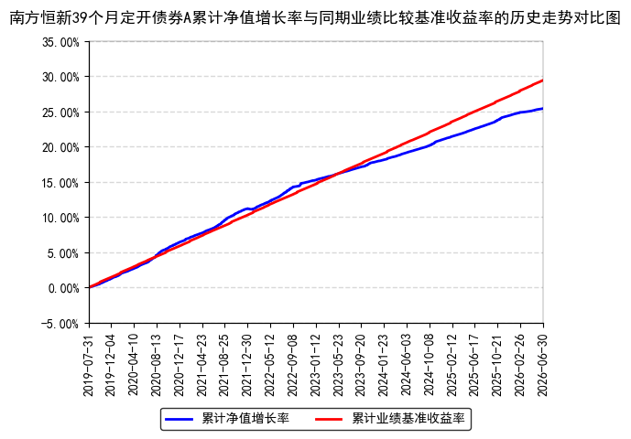
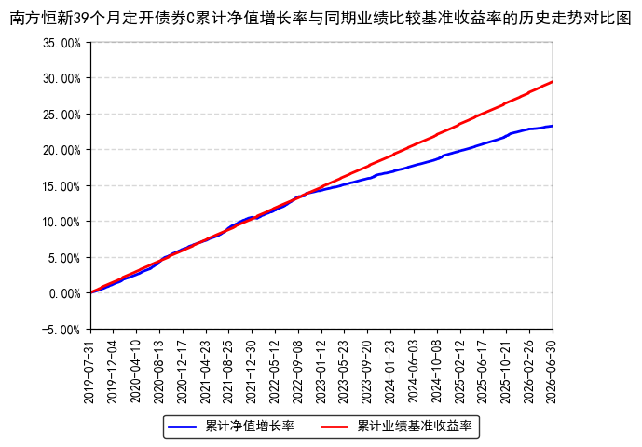
- 管理人报告
  - 基金经理（或基金经理小组）简介
姓名 | 职务 | 任本基金的基金经理期限 |  | 证券从业年限 | 说明
姓名 | 职务 | 任职日期 | 离任日期 | 证券从业年限 | 说明
何康 | 本基金基金经理 | 2019年7月31日 | - | 21年 | 中国国籍，西南财经大学金融学硕士，具有基金从业资格。曾先后就职于国海证券固定收益部、大成基金固定收益部、南方基金固定收益部、国海证券金融市场部，历任研究员、投资经理、基金经理、副总经理；2013年11月12日至2016年8月5日，任南方丰元基金经理；2013年11月28日至2016年8月5日，任南方聚利基金经理；2014年4月25日至2016年8月5日，任南方通利基金经理；2015年2月10日至2016年8月5日，任南方双元基金经理。2017年6月加入南方基金；2017年8月10日至2019年2月26日，任南方聚利基金经理；2017年8月10日至2020年4月29日，任南方双元基金经理；2019年3月25日至2020年4月29日，任南方鑫利基金经理；2018年5月17日至2020年6月19日，任南方荣尊基金经理；2018年9月17日至2021年2月26日，任南方赢元基金经理；2018年11月21日至2022年6月24日，任南方吉元短债基金经理；2020年6月19日至2022年7月22日，任南方荣尊基金经理；2017年12月15日至2023年1月13日，任南方通利基金经理；2017年9月21日至2023年2月16日，任南方稳利1年定期开放债券基金经理；2022年7月25日至2023年9月1日，任南方晨利一年定开债券发起基金经理；2023年2月16日至2023年9月1日，任南方稳利1年持有债券基金经理；2019年2月26日至2023年10月20日，任南方臻元基金经理；2023年8月30日至2024年11月1日，任南方兴锦利一年定开债券发起基金经理；2023年8月4日至2024年11月8日，任南方臻利3个月定开债券发起基金经理；2024年6月19日至2025年6月3日，任南方集利18个月持有债券基金经理；2024年2月6日至2025年6月27日，任南方睿阳稳健添利6个月持有债券基金经理；2018年4月12日至今，任南方涪利基金经理；2019年7月31日至今，任南方恒新39个月基金经理；2020年4月29日至今，任南方远利基金经理；2022年1月27日至今，任南方通元6个月持有债券基金经理；2024年5月31日至今，任南方润元基金经理；2025年7月11日至今，任南方畅利定开债券发起基金经理；2025年12月17日至今，任南方定利一年定开债券基金经理。
注：1、本基金首任基金经理的任职日期为本基金合同生效日，后任基金经理的任职日期以及历任基金经理的离任日期为公司相关会议作出决定的公告（生效）日期；
2、证券从业年限计算标准遵从中国证监会《证券基金经营机构董事、监事、高级管理人员及从业人员监督管理办法》中关于证券基金从业人员范围的相关规定。
  - 管理人对报告期内本基金运作遵规守信情况的说明
本报告期内，本基金管理人严格遵守《中华人民共和国证券投资基金法》及其他有关法律法规的规定及本基金基金合同的约定，本着诚实信用、勤勉尽责的原则管理和运用基金资产，在严格控制风险的基础上，为基金份额持有人谋求利益。本报告期内，本基金运作整体合法合规，不存在损害基金份额持有人利益的行为。基金的投资范围、投资比例及投资组合符合有关法律法规及基金合同的规定。
  - 公平交易专项说明
    - 公平交易制度的执行情况
本报告期内，本基金管理人严格执行《证券投资基金管理公司公平交易制度指导意见》，完善相应制度及流程，通过系统和人工等各种方式在各业务环节严格控制交易公平执行，公平对待旗下管理的所有基金和投资组合。
    - 异常交易行为的专项说明
本基金于本报告期内不存在异常交易行为。本报告期内基金管理人管理的所有投资组合参与的交易所公开竞价同日反向交易成交较少的单边交易量超过该证券当日成交量的5%的交易次数为8次，是由于指数投资组合的投资策略导致。
  - 报告期内基金投资策略和运作分析
宏观层面，二季度国内经济运行平稳但有所放缓，通胀压力极低，CPI同比仅上涨1.0%，这使得货币政策“适度宽松”的立场坚如磐石。尽管央行未降准降息，但跨周期调节下，流动性事实充裕，资金利率中枢进一步下移。这样的宏观环境对于采用摊余成本法、追求确定性回报的产品而言极为理想。
本基金在二季度内，严格按照契约进行资产配置，主要增配了与39个月封闭期相匹配的高等级债券。期间，在资金面宽松的助推下，一级市场发行利率和二级市场到期收益率均有所下行，我们抓住有利时间窗口，成功将组合的平均到期收益率锁定在合意水平。截至6月底，本组合新运作期基本建仓完毕。
展望三季度，宏观政策的核心逻辑——“稳中求进”不会发生改变。尽管海外美联储转鹰给全球金融市场带来了不确定性，但国内将“实施更加积极的财政政策和适度宽松的货币政策”。这一定调意味着未来一段时间内，银行体系的流动性将得到充分保障。对于本基金而言，39个月的封闭期使我们能够以时间换空间，无需担忧利率市场的短期起伏。我们始终坚持严控信用风险，为持有人谋求稳健的正回报。我们将在未来较长时间内维持组合持仓稳定。
  - 报告期内基金的业绩表现
截至报告期末，本基金A份额净值为1.0381元，报告期内，份额净值增长率为0.35%，同期业绩基准增长率为1.06%；本基金C份额净值为1.0317元，报告期内，份额净值增长率为0.29%，同期业绩基准增长率为1.06%。
  - 报告期内基金持有人数或基金资产净值预警说明
报告期内，本基金未出现连续二十个交易日基金份额持有人数量不满二百人或者基金资产净值低于五千万元的情形。
- 投资组合报告
  - 报告期末基金资产组合情况
金额单位：人民币元
序号 | 项目 | 金额（元） | 占基金总资产的比例（%）
1 | 权益投资 | - | -
 | 其中：股票 | - | -
2 | 基金投资 | - | -
3 | 固定收益投资 | 15,340,189,964.28 | 99.99
 | 其中：债券 | 15,340,189,964.28 | 99.99
 | 资产支持证券 | - | -
4 | 贵金属投资 | - | -
5 | 金融衍生品投资 | - | -
6 | 买入返售金融资产 | - | -
 | 其中：买断式回购的买入返售金融资产 | - | -
7 | 银行存款和结算备付金合计 | 1,109,655.71 | 0.01
8 | 其他资产 | 159,406.93 | 0.00
9 | 合计 | 15,341,459,026.92 | 100.00
  - 报告期末按行业分类的股票投资组合
    - 报告期末按行业分类的境内股票投资组合
无。
    - 报告期末按行业分类的港股通投资股票投资组合
无。
  - 期末按公允价值占基金资产净值比例大小排序的股票投资明细
    - 报告期末按公允价值占基金资产净值比例大小排序的前十名股票投资明细
无。
  - 报告期末按债券品种分类的债券投资组合
序号 | 债券品种 | 公允价值（元） | 占基金资产净值比例（％）
1 | 国家债券 | - | -
2 | 央行票据 | - | -
3 | 金融债券 | 2,599,015,331.69 | 25.55
 | 其中：政策性金融债 | - | -
4 | 企业债券 | 1,687,231,903.92 | 16.59
5 | 企业短期融资券 | - | -
6 | 中期票据 | 11,053,942,728.67 | 108.68
7 | 可转债（可交换债） | - | -
8 | 同业存单 | - | -
9 | 其他 | - | -
10 | 合计 | 15,340,189,964.28 | 150.82
  - 报告期末按公允价值占基金资产净值比例大小排名的前五名债券投资明细
序号 | 债券代码 | 债券名称 | 数量（张） | 公允价值（元） | 占基金资产净值比例（％）
1 | 102585357 | 25光大集团MTN008 | 5,700,000 | 575,502,792.83 | 5.66
2 | 102481968 | 24汇金MTN003 | 5,500,000 | 560,132,242.22 | 5.51
3 | 102583634 | 25比亚迪MTN004(科创债) | 5,000,000 | 505,071,696.40 | 4.97
4 | 244608 | 26GTHT03 | 3,000,000 | 302,156,236.22 | 2.97
5 | 524677 | 26广发02 | 2,800,000 | 281,195,403.41 | 2.76
  - 报告期末按公允价值占基金资产净值比例大小排名的前十名资产支持证券投资明细
本基金本报告期末未持有资产支持证券。
  - 报告期末按公允价值占基金资产净值比例大小排序的前五名贵金属投资明细
无。
  - 报告期末按公允价值占基金资产净值比例大小排名的前五名权证投资明细
无。
  - 报告期末本基金投资的股指期货交易情况说明
    - 报告期末本基金投资的股指期货持仓和损益明细
无。
    - 本基金投资股指期货的投资政策
无。
  - 报告期末本基金投资的国债期货交易情况说明
    - 本期国债期货投资政策
无。
    - 报告期末本基金投资的国债期货持仓和损益明细
无。
    - 本期国债期货投资评价
无。
  - 投资组合报告附注
    - 声明本基金投资的前十名证券的发行主体本期是否出现被监管部门立案调查，或在报告编制日前一年内受到公开谴责、处罚的情形。如是，还应对相关证券的投资决策程序做出说明
本基金投资的前十名证券的发行主体中，广发证券股份有限公司在报告编制日前一年内曾受到深圳证券交易所的公开谴责。除上述证券的发行主体外，本基金投资的前十名证券的发行主体本期未有被监管部门立案调查，不存在报告编制日前一年内受到公开谴责、处罚的情形。
对上述证券的投资决策程序的说明：本基金投资上述证券的投资决策程序符合相关法律法规和公司制度的要求。
    - 声明基金投资的前十名股票是否超出基金合同约定的备选股票库。如是，还应对相关股票的投资决策程序做出说明。
本基金投资的前十名股票（如有）没有超出基金合同约定的备选股票库，本基金管理人从制度和流程上要求股票必须先入库再买入。
    - 其他资产构成
序号 | 名称 | 金额（元）
1 | 存出保证金 | 159,406.93
2 | 应收证券清算款 | -
3 | 应收股利 | -
4 | 应收利息 | -
5 | 应收申购款 | -
6 | 其他应收款 | -
7 | 待摊费用 | -
8 | 其他 | -
9 | 合计 | 159,406.93
    - 报告期末持有的处于转股期的可转换债券明细
本基金本报告期末未持有处于转股期的可转换债券。
    - 报告期末前十名股票中存在流通受限情况的说明
无。
- 开放式基金份额变动
单位：份
项目 | 南方恒新39个月定开债券A | 南方恒新39个月定开债券C
报告期期初基金份额总额 | 9,794,418,158.19 | 4,169,725.70
报告期期间基金总申购份额 | - | -
减：报告期期间基金总赎回份额 | - | -
报告期期间基金拆分变动份额（份额减少以"-"填列） | - | -
报告期期末基金份额总额 | 9,794,418,158.19 | 4,169,725.70
- 基金管理人运用固有资金投资本基金情况
  - 基金管理人持有本基金份额变动情况
本报告期末，基金管理人未持有本基金份额。
  - 基金管理人运用固有资金投资本基金交易明细
本报告期内，基金管理人不存在申购、赎回或买卖本基金的情况。
- 影响投资者决策的其他重要信息
  - 报告期内单一投资者持有基金份额比例达到或超过20%的情况
投资者类别 | 报告期内持有基金份额变化情况 |  |  |  |  | 报告期末持有基金情况
投资者类别 | 序号 | 持有基金份额比例达到或者超过20%的时间区间 | 期初份额 | 申购份额 | 赎回份额 | 持有份额 | 份额占比
机构 | 1 | 20260401-20260630 | 2,271,841,603.61 | - | - | 2,271,841,603.61 | 23.19%
产品特有风险
本基金存在持有基金份额超过20%的基金份额持有人，在特定赎回比例及市场条件下，若基金管理人未能以合理价格及时变现基金资产，将会导致流动性风险和基金净值波动风险。
  - 影响投资者决策的其他重要信息
本基金按照摊余成本计算账面价值，即估值对象以买入成本列示，按票面利率或协议利率并考虑其买入时的溢价和折价，在其剩余存续期内进行摊销，确认利息收入并以预期信用损失为基础进行减值处理。本报告中投资组合报告公允价值部分均以摊余成本列示。
- 备查文件目录
  - 备查文件目录
1、《南方恒新39个月定期开放债券型证券投资基金基金合同》；
2、《南方恒新39个月定期开放债券型证券投资基金托管协议》；
3、南方恒新39个月定期开放债券型证券投资基金2026年2季度报告原文。
  - 存放地点
深圳市福田区莲花街道益田路5999号基金大厦32-42楼。
  - 查阅方式
网站：http://www.nffund.com

